**Het begin**

In december 2017 heeft Finn Bremmers (toen 9 jaar oud) uit Posterholt een brief geschreven naar de gemeente Roerdalen. Finn hoopt dat de gemeente Roerdalen hem kan helpen met het realiseren van zijn droom. Een fietscrossbaan in zijn eigen Posterholt.

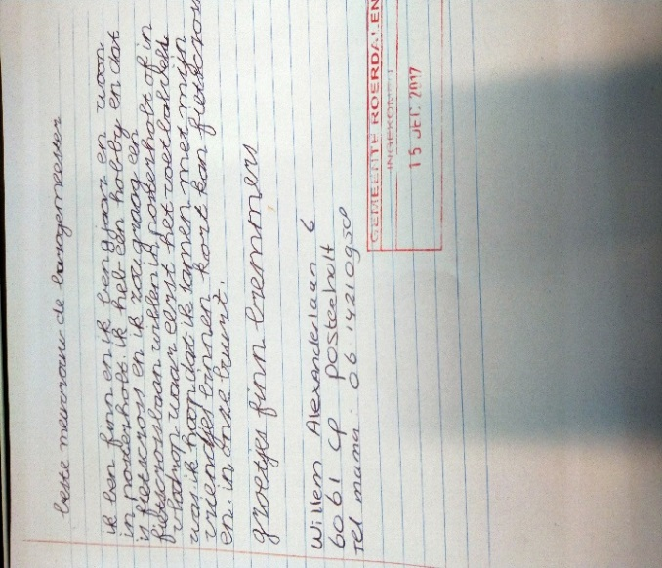Na het eerste gesprek tussen Finn en diens moeder Kim met Paul Arns van de gemeente Roerdalen, is gezocht naar andere mensen die mee willen doen. En naar geschikte locaties.

Wat blijkt nu? Buurtvereniging Gevaeren uit Posterholt speelt met de gedachte de bestaande speeltuin aan de Rector van den Boornlaan op te pimpen. De speeltuin met traditionele wipkip is niet meer hoe de jeugd wordt uitgedaagd om te spelen en ravotten.

Meer mensen uit Posterholt sluiten zich aan. Met de wens om een plek te realiseren waar jong en oud elkaar ontmoeten en uitgedaagd worden te bewegen en spelen. En waar buurtactiviteiten georganiseerd kunnen worden. Hier is begin 2019 het inwonerinitiatief

‘herinrichting van speeltuin Rector van den Boornlaan’ ontstaan.

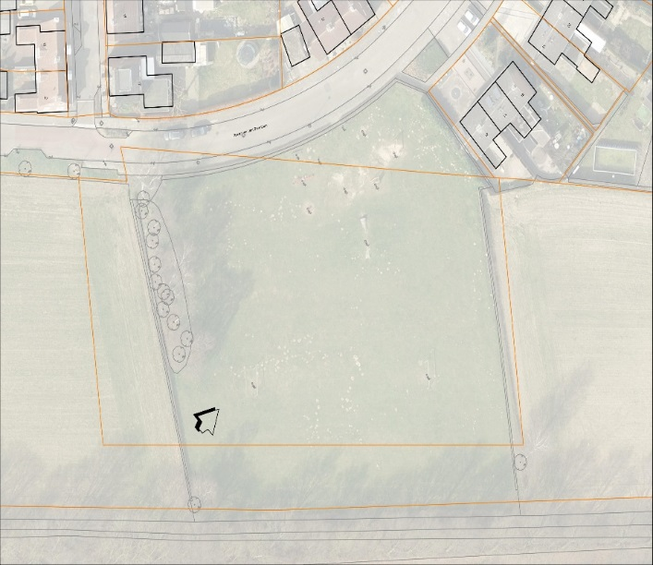

Het speeltuintje ligt in een buurt die dateert uit de jaren vijftig van de vorige eeuw. Het was een buurt met een grote sociale cohesie. Nu de toenmalige bewoners verhuisd of overleden zijn en de buurt nieuwe bewoners heeft waaronder ook statushouders, is die sociale cohesie verdwenen.

Achtergrond omgeving

**Onze droom**

Een plek in het dorp waar jong en oud samen komen en elkaar ontmoeten. Waar de omgeving uitdaagt tot meer bewegen en samen spelen. Deze plek draagt bij aan leefbaarheid en verbondenheid van mensen. Deze plek biedt ruimte voor het organiseren van buurtactiviteiten.

**Uitgangspunten**

* We richten ons op de speeltuin Rector van den Boornlaan. Dit perceel is reeds een speeltuin en behoeft daarom geen bestemmingswijziging. De grond wordt gehuurd door de gemeente van mw. Laman Trip-Janssens. Rentmeester Nijpjes heeft namens verhuurster toestemming gegeven voor aanpassingen aan het terrein. Mits deze weer egaal opgeleverd wordt wanneer de overeenkomst onverhoopt zou eindigen;
* We bevragen de inwoners van Posterholt actief naar hun wensen en bedenkingen. De ontmoetingsplek is van en voor iedereen;
* We benaderen verschillende doelgroepen en leggen verbindingen met ons initiatief(gymclub de Beuk, statushouders, happy fit, Wonen Limburg, Oké Roerdalen etc.)
* We bekijken samen hoe we de financiering rondkrijgen. We houden de kosten laag door gebruik te maken van ons netwerk en eigen inzet. Voor het overige zullen we fondsen en subsidies werven;
* We zorgen er samen voor dat de ontmoetingsplek veilig en leefbaar blijft;
* We communiceren over de voortgang aan de rest van het dorp.

**Wat hebben we al gedaan**

### April 2019

[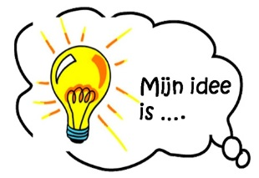](https://www.google.com/url?sa=i&rct=j&q=&esrc=s&source=images&cd=&ved=2ahUKEwjHtf-U4uPjAhUBaVAKHcKsAJ0QjRx6BAgBEAU&url=https://roomburgerpark.nl/roomburgerpark.nl/wat-zijn-jouw-ideeen-voor-een-mooier-park/&psig=AOvVaw2-Qx8qNxUGe2GMAWAqLh-g&ust=1564820817110435)Flyer gemaakt welke we in de nabije omgeving hebben bezorgd. Ook hebben we het bericht laten plaatsen op Isy (communicatie platform basisschool), facebookpagina gemeente Roerdalen en Posters Waekblaad. Hiermee willen we goede ideeën ophalen en de omgeving betrekken, en onderdeel maken, in ons initiatief. (zie bijlage 1)

### Mei 2019

Op zaterdag 18 mei nodigden we iedereen, jong en oud, uit in de speeltuin aan de Rector van den Boornlaan om de opgehaalde ideeën te bespreken. Een korte weergave van de bijeenkomst is gemaakt door omroep ) OR6 in hun programma ‘Spjek mit eier’(Verslag bijeenkomst en stappenplan, zie bijlage 2 en 3).  
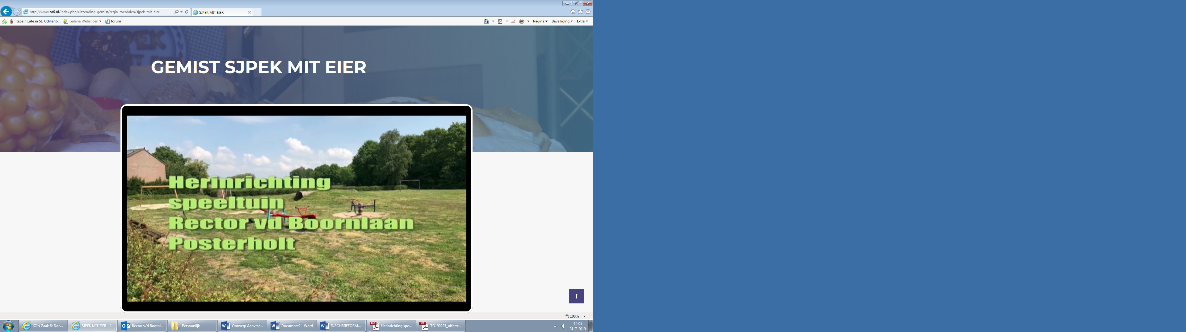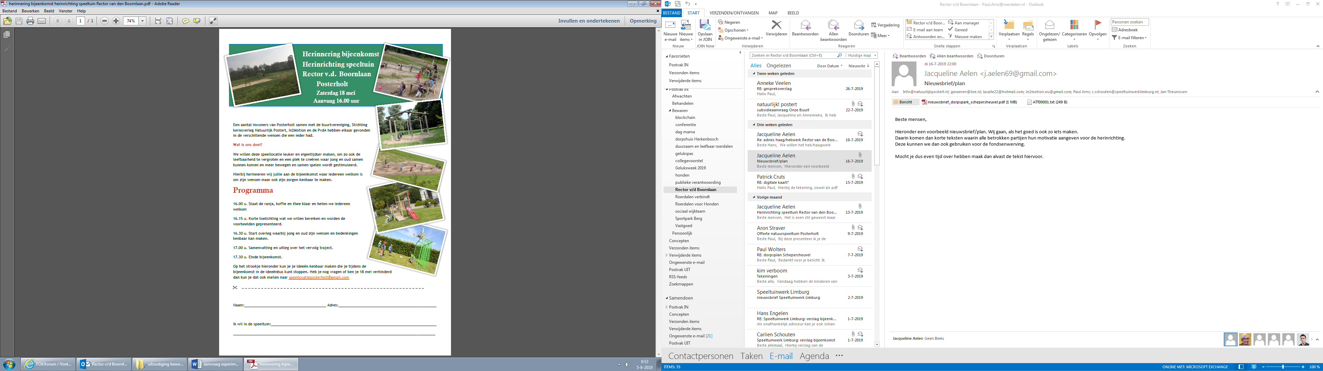  
<http://www.or6.nl/index.php/uitzending-gemist/regio-roerdalen/sjpek-mit-eier>

vanaf 45:15



Speeltuinwerk Limburg is benaderd om, wanneer nodig, ondersteuning te bieden aan het initiatief. Spel! zal met name een adviserende rol hebben. Carlien Schouten is de contactpersoon.

### juni 2019

### Na de bewonersbijeenkomst bleek dat een volledige omheining met poort nodig is om op draagvlak van omgeving te rekenen. Momenteel ervaart men overlast van allerlei zaken die niet in een speeltuin thuishoren. Men is bang dat het verergert wanneer er een crossbaan ligt. In een gesprek met de gemeentelijke buitendienst een kostenindicatie gevraagd voor omheining en poort (zie bijlage 4).

**juli 2019**

Voor het werven van fondsen is kinderinspraak in het project van belang. Denk bijvoorbeeld aan Jantje Beton. Voor ons zijn de behoeftes van de jeugd in Posterholt uiteraard ook de reden waarom we ons hiervoor inzetten. In groep 6 van de basisschool hebben de kinderen op 3 juli tekeningen gemaakt hoe zij de speeltuin graag zien.

We hebben een subsidieaanvraag gedaan bij “Onze Buurt” voor speeltoestellen en een picknick tafel. Onze Buurt **is een actie die mensen en groepen stimuleert om zelf te werken aan de leefbaarheid in de wijk, buurt of dorp. Onze Buurt is een actie van de woningcorporaties verenigd in Ons Limburg en wordt sinds 2012 mede mogelijk gemaakt door Oranje Fonds, L1 en VIALimburg en de provincie Limburg. (zie bijlage 5 aanvraagformulier onze buurt)**

[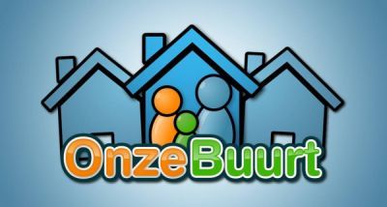](https://www.google.com/url?sa=i&rct=j&q=&esrc=s&source=images&cd=&ved=2ahUKEwjQ2Z_w1vLjAhXMCuwKHSBjCP4QjRx6BAgBEAQ&url=https://www.wonenlimburg.nl/Home/Nieuws_Archief/Archief/2016/2016_januari_maart/Onze_Buurt_2016_van_start&psig=AOvVaw1kBsxi_AEGaqvFUtEN9My3&ust=1565333053779643)

**Wat gaan we nog doen**

**Toelichting fase 1:**

De omwonenden van de speeltuin hadden hun bedenkingen en zorgen bij de ontwikkelingen. Momenteel ervaart men overlast van allerlei zaken die niet in een speeltuin thuishoren. Men is bang dat het verergert wanneer er een crossbaan ligt. Uit de bewonersbijeenkomst is gebleken dat een volledige omheining met poort nodig is om op draagvlak en steun van omgeving te rekenen.

Daarnaast is de crossbaan prioriteit nummer 1 in het plan. Het startte namelijk allemaal met de wens van Finn, en andere jeugd uit Posterholt, om te kunnen fietscrossen. Het realiseren van een crossbaan is laagdrempelig en niet kostenintensief.

**Toelichting fase 2:**

We gaan diverse fondsen en subsidies aanvragen om de speelvoorzieningen te bekostigen. Afhankelijk van de uitkomsten hiervan weten we wat mogelijk is en wanneer. We hebben inmiddels een aanvraag subsidie ingediend bij ‘Onze Buurt’ van de provincie Limburg.

**Toelichting fase 3:**

We hebben deze onderdelen in fase 3 geplaatst aangezien deze vooralsnog optioneel zijn. We zullen namelijk meer duidelijkheid moeten vergaren over mogelijkheden gebruik grondwater of bijvoorbeeld watertappunt WML.

**communicatie**

We communiceren naar het dorp over de voortgang van het project. De manier van communiceren staat niet vast. Zo kan het bijvoorbeeld een nieuwsbrief zijn, schoolnetwerk Isy of via een inloopactiviteit op nationale burendag.

**Experiment**

**Brede samenwerking**

We willen onze droom realiseren door samen te werken met inwoners, verenigingen, lokale ondernemers, overheden, welzijnswerk, school en woningcorporatie. Hier ligt de kracht van ons initiatief. Samen doen! Door gebruik te maken van ons netwerk, lokale ondernemers en eigen inzet kunnen we de kosten laag en betaalbaar houden.

**Rolverdeling**

We leren samen over welke positie we innemen ten opzichte van elkaar. We maken afspraken met gemeente over aanleg van speelvoorzieningen, juridisch eigendom, onderhoud en toezicht. Wij willen verantwoordelijkheid nemen voor toezicht, onderhoud en aanleg voorzieningen voor zover dat voor ons mogelijk is. Denk aan hanteren toegang tussen zonsopkomst en zonsondergang en opstellen gedragsregels. Wij zijn het aanspreekpunt voor de omwonenden wanneer er overlast wordt ervaren. Bijvoorbeeld door gedrag wat niet thuishoort in een speeltuin, hangjeugd of vervuiling. We houden korte lijntjes met de jongerenwerker, BOA of wijkagent.

**Vertrouwen**

[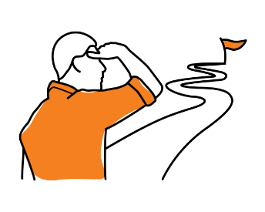](https://www.google.com/url?sa=i&rct=j&q=&esrc=s&source=images&cd=&ved=2ahUKEwjE6Z7V3vLjAhVOyqQKHVgpAVMQjRx6BAgBEAQ&url=https://www.cfpb.nl/themas/proces/&psig=AOvVaw0VkSahgEpC5-1-C4_TBFvz&ust=1565335292972684)Ons doel hebben we helder voor ogen. Het pad er naar toe allerminst. Dit is afhankelijk van veel factoren. Denk aan de financiële haalbaarheid. We weten niet of we via fondsen financiële middelen binnen kunnen halen en hoeveel en op welke termijn. Daarom hebben we een fasering bepaald in ons project. Met een startkapitaal uit het experimenteerbudget kunnen we vooruit. Heb vertrouwen dat we het goed besteden, ook zijn de precieze kostenposten nog niet bekend. We zetten ons met vrijwilligers in voor de gemeenschap zonder commercieel belang.

**[](https://www.google.com/url?sa=i&rct=j&q=&esrc=s&source=images&cd=&ved=&url=https://www.alo.nu/2019/nieuws/samen-trainen-samen-leren/&psig=AOvVaw2_8Rtc-0GZUoLd_KPSc9c2&ust=1565335791190474)Leren**

We willen samen leren van onze ervaringen. Hoe verloopt zo’n proces? Wat werkt goed en wat minder? We doen tweemaal een procesevaluatie met een onafhankelijke procesbegeleider. Een tussentijdse evaluatie en na afloop van het project.

**Kosten**

We verwachten dat de kosten tot realisatie tot € 30.000 kan oplopen. De inventarisatie van gewenste speeltoestellen leverde al een kostenraming op van € 20.000. (zie bijlage 6).

We vragen aan de gemeente Roerdalen een startkapitaal wat als katalysator van ons project dient. Met deze bijdrage kunnen we fase 1 realiseren en het restant reserveren we voor fase 2 of stappen die zich tussentijds aandienen.

Wij vragen een startkapitaal van € 10.000 waar we samen mee kunnen gaan experimenteren.

We hebben gezamenlijk besloten dat “Stichting kernoverleg Natuurlijk! Postert” het budget kan beheren. Rekeningnummer NL98RBRB0943496608.